

黄教信〔2015〕5号

市 教 育 局
转发省教育信息化发展中心《关于举办“湖北移动和教育杯”第十届“教育技术理论与实践”征文评选活动暨第六届全国教师论文大赛湖北选拔赛的通知》的
通 知

各县（市）区教育局，各直属学校，各民办学校：
现将省教育信息化发展中心《关于举办“湖北移动和教育杯”第十届“教育技术理论与实践”征文评选活动暨第六届全国教师论文大赛湖北选拔赛的通知》（鄂教信[2015]19号）转发给你们，请组织学校教师认真学习，并鼓励教师积极参赛。
本次征文比赛原则上不接受个人参赛，由各县（市）区教育局或各市直属学校统一报送至市教育信息化发展中心，作品报送（含网络上传、注册、投票，表格附件1和附件2等）要求见省中心文件。黄石地区、学校作品报送截止时间为2015年7月24日。
联系人：陈荆江，联系电话：07146367857，电子邮箱：23454935@qq.com 。

市教育局
2015年5月19日

黄石市教育局办公室 2015年5月20日印发


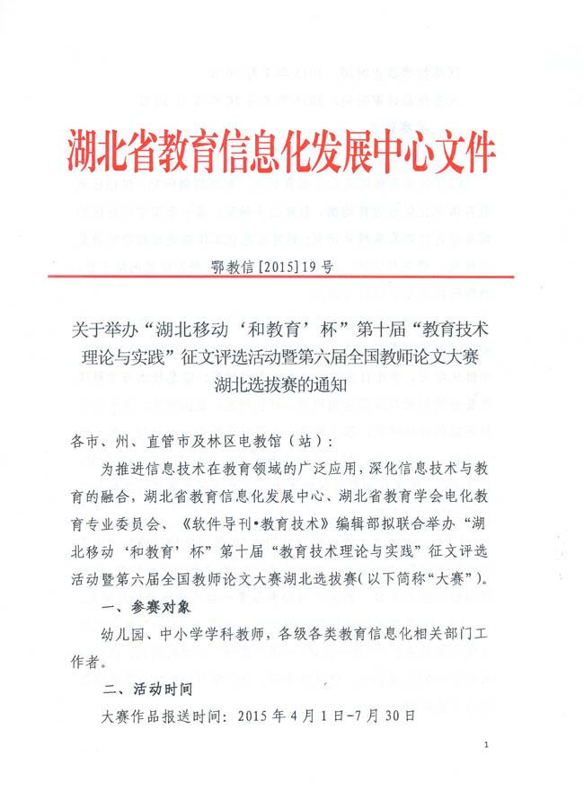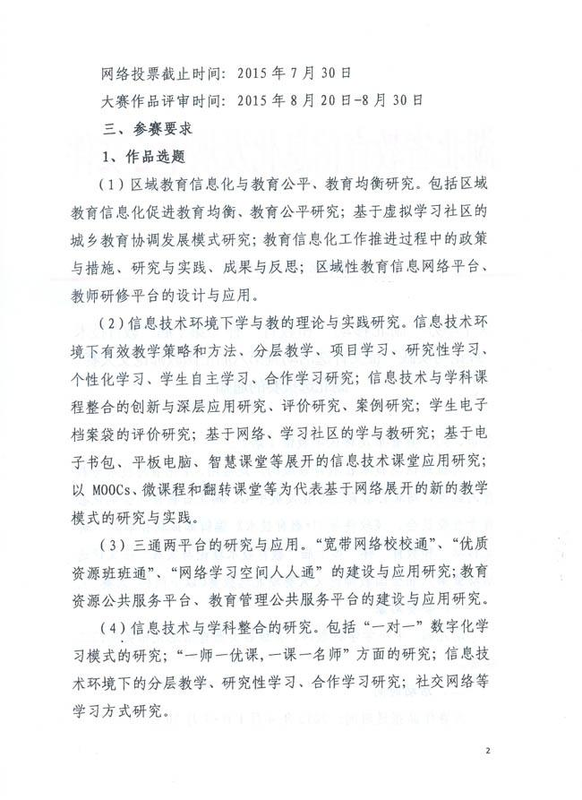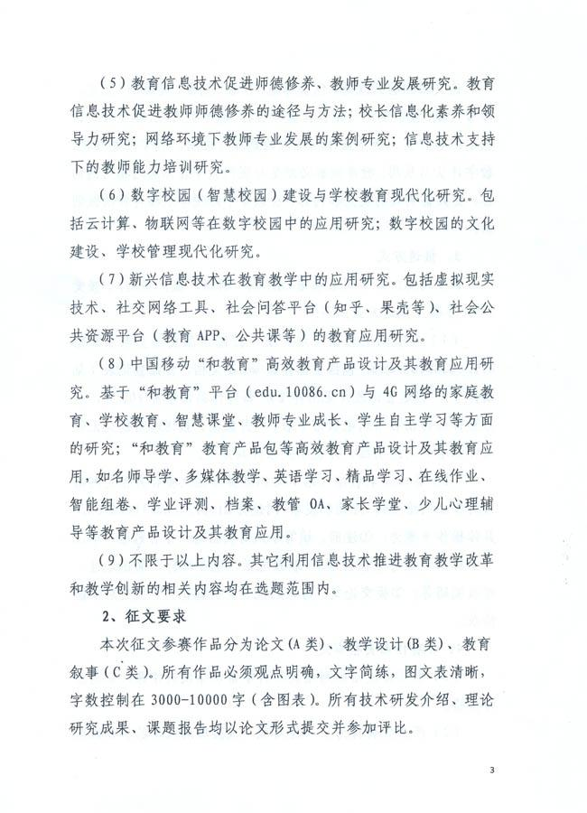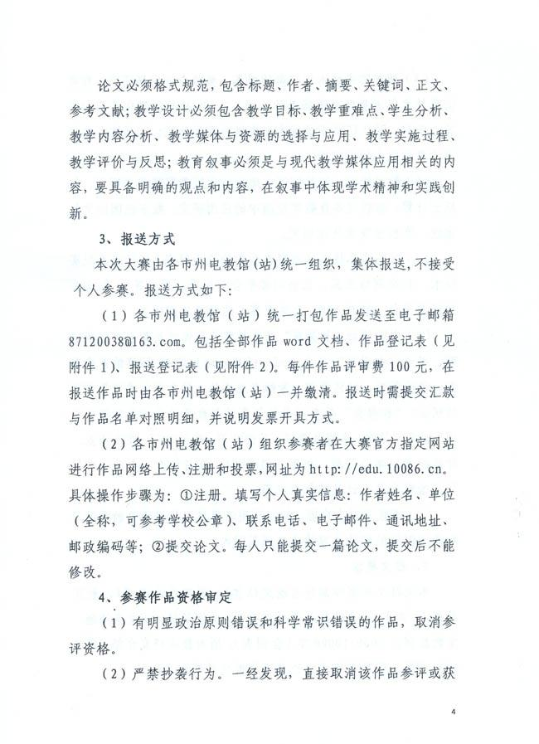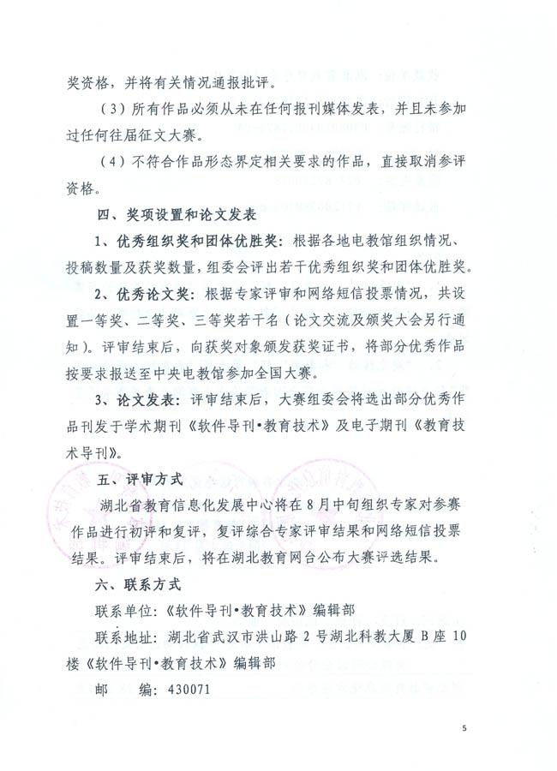

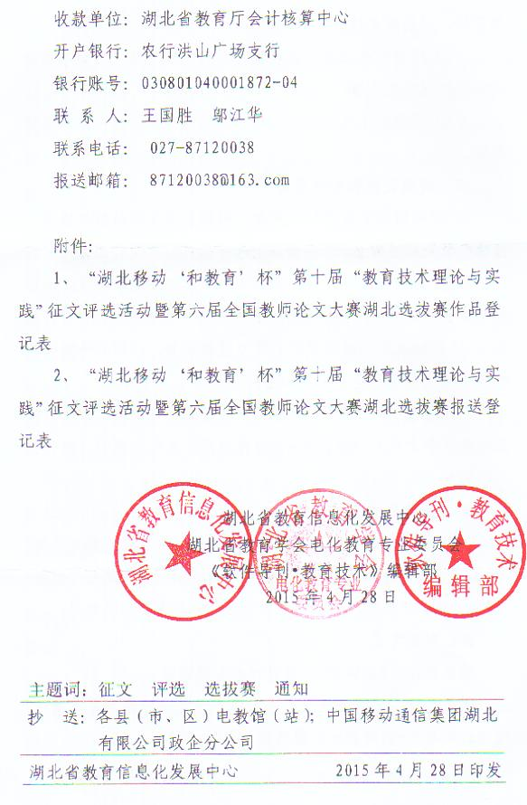

附件1
“湖北移动‘和教育’杯”第十届“教育技术理论与实践”
征文评选活动暨第六届全国教师论文大赛
湖北选拔赛作品登记表

姓名 |  |  | 性别 |  | 出生年 |  |  | 籍贯
E-mail |  |  |  |  |  |  | 研究方向
办公电话 |  |  |  |  |  |  | 手机号码
通讯地址 |  |  |  |  |  |  |  | 邮编
征文类别 |  |  | 网上注册号 |  |  | 职称
出版意向 | 专著□ 电子杂志□ 学术刊物□ 增刊□ 不同意□
参赛调查 | 2010□ 2011□ 2012□ 2013□ 2014□  （您参加过我们举办的哪几届征文大赛，请在相应的年份后打勾）
作品名称
摘要
关键词

注：①此表由参赛教师填写。请各地电教馆（站）组织参赛教师将填写完整的作品登记表设为参赛作品首页。
②网上注册号必填。

附件2
“湖北移动‘和教育’杯”第十届“教育技术理论与实践”征文评选活动暨第六届全国教师论文大赛湖北选拔赛报送登记表
地区： 联系人： 联系电话：
编号 | 网上注册号 | 标题 | 作者姓名 | 工作单位 | 联系电话 | E-mail | 备注
A001
A002
A003
A004
A005
编号 | 网上注册号 | 标题 | 作者姓名 | 工作单位 | 联系电话 | E-mail | 备注
B001
B002
B003
B004
B005
编号 | 网上注册号 | 标题 | 作者姓名 | 工作单位 | 联系电话 | E-mail | 备注
C001
C002
C003
C004
C005

